國立中正紀念堂管理處作業基金
業務計畫及預算說明
中華民國113年度
壹、基金概況
一、設立宗旨：
國立中正紀念堂管理處（以下簡稱本處）隸屬文化部，辦理蔣中正總統、民國史等相關紀念文物史料之蒐集、陳列、典藏、研究及藝文展演、教育推廣活動等業務，並充分運用各項軟硬體設施，規劃推動公共安全服務，落實國定古蹟管理維護工作，期能發揮本處典藏、研究、古蹟維護、展演、教育及推展臺灣優質文化觀光等功能。
因應101年5月20日改隸文化部，本處自102年起納入「國立文化機構作業基金」實施範圍，於該基金下設「國立中正紀念堂管理處作業基金」，期更注重成本效益觀念，加強開源節流措施，提高經費使用效能，以減輕政府財政負擔，提升營運績效與服務品質，增進觀光參訪價值與文化服務功能。
二、組織概況：
本處置處長1人，綜理處務；副處長1人，襄助處長協調及推動處務；研究員2人。下設6組2室，分別掌理推動有關事項：
(一)綜合規劃組：處務創新發展計畫之研訂；中長程計畫、先期作業與重要會議決議事項之追蹤、管制、考核及評估；綜合性法規、資料之研擬、訂修與資料之蒐集、彙整建置、出版及推動；安全維護、工友及駐警隊之管理；文書、檔案、印信、出納、庶務、採購、財產管理以及跨組室業務之協調、研擬及彙辦等事項。
(二)文化資源組：辦理古蹟管理及維護；文化創意產品之營運管理及行銷推廣；本處公園景觀之整體規劃設計、植栽之管理維護；本處場地租借申請及管理等事項。
(三)研究典藏組：辦理藝文、蔣中正總統紀念文物、史蹟之蒐集、研究、出版及文化交流；品牌形象之管理、開發及授權；典藏制度之建立；典藏設施、典藏品之維護管理；藝文作品之蒐集、研究及出版；資訊、網路數位服務及維護管理等事項。
(四)展覽企劃組：依政策定位發展核心業務常設展示；藝文展覽、導覽之規劃及執行；展場設施之規劃及維護管理；展覽圖錄、年鑑之發行出版；志願服務人力資源之運用及發展等事項。
(五)推廣教育組：辦理媒體、公關及形象整合行銷；外賓接待及公共服務；文化、藝術活動之規劃及推廣；終身學習活動之規劃及執行；支援學校校外教學及多元教育活動等事項。
(六)工務機電組：辦理營繕工程之規劃、設計及履約管理；園區迴廊建物設施之維護及管理；機電、消防、空調、給水、電信、視聽等設備之規劃、維護及管理；節能措施、水電負載之管制、規劃及執行等事項。
(七)人事室：依法辦理人事管理事項。
(八)主計室：依法辦理歲計、會計及統計事項。
三、基金歸類及屬性：
本基金係預算法第4條第1項第2款所定，凡經付出仍可收回，而非用於營業之作業基金，並編製附屬單位預算之分預算。

貳、前年度及上年度已過期間預算執行情形（前年度決算結果及上年度預算截至112年6月30日止執行情形）
一、前(111)年度決算結果：
(一)業務收入：決算數2億1,135萬5千元，較預算數2億1,529萬1千元，減少393萬6千元及1.83％，主要係「文化藝術及文化創意研習班」及「創藝學園」等課程受新冠肺炎疫情影響，報名費收入減少所致。

(二)業務成本與費用：決算數2億5,922萬9千元，較預算數2億6,382萬5千元，減少459萬6千元及1.74％，主要係用人費用依實際執行情形覈實支給所致。
(三)業務外收入：決算數2,775萬7千元，較預算數3,295萬元，減少519萬3千元及15.76％，主要係依「文化部及所屬機關(構)文化場館因應嚴重特殊傳染性肺炎疫情影響租金權利金及規費減免(或補貼)申請須知」，同意申請廠商減免租金、權利金，致資產使用及權利金收入減少。
(四)收支餘絀：決算數短絀2,011萬7千元，較預算數短絀1,558萬4千元，增加453萬3千元及29.09％，主要係「文化藝術及文化創意研習班」及「創藝學園」等課程受新冠肺炎疫情影響，報名費收入減少，與場地申請單位取消租借或依「文化部及所屬機關(構)文化場館因應嚴重特殊傳染性肺炎疫情影響租金權利金及規費減免(或補貼)申請須知」申請並獲得減免，資產使用及權利金收入實際數較預算數減少所致。
(五)固定資產之建設改良與擴充：決算數277萬9千元，可用預算數278萬元，執行率99.97％。
二、上(112)年度截至6月30日止預算執行情形：
(一)業務收入：實際業務收入1億2,557萬1千元，較預計業務收入1億2,622萬元，減少64萬9千元及0.51%，主要係推廣教育收入減少所致。
(二)業務成本與費用：實際業務成本與費用1億3,038萬9千元，較預計業務成本與費用1億3,484萬8千元，減少445萬9千元及3.31%，主要係依業務需要調整展覽辦理期程所致。
(三)業務外收入：實際業務外收入1,706萬元，較預計業務外收入1,329萬8千元，增加376萬2千元及28.29%，主要係場地租借收入依實際執行情形計收所致。
(四)收支餘絀：實際發生賸餘1,224萬2千元，較預計賸餘467萬元，增加757萬2千元及162.14%，主要係依業務需要調整展覽辦理期程，及場地租借收入依實際執行情形計收所致。
(五)固定資產之建設改良與擴充：實際固定資產之建設改良與擴充1,369萬9千元，較預計固定資產之建設改良與擴充累計分配數988萬5千元，增加381萬4千元，執行率約138.59%，主要係「多元文化交織．古蹟風華再現－中正紀念堂服務升級計畫」依計畫期程執行所致。
參、業務計畫
一、營運計畫：
營運計畫 | 績效目標 | 績效衡量指標預期成果
(一)支持藝文創作創新，促進多元文化發展 | 1.策辦多元文化藝術展覽，支持藝文創作創新 | (1)策辦文化藝術展覽2檔以上，持續完善藝文支持體系，營造優質藝文發展環境。  (2)辦理展覽相關主題導覽培訓課程2場以上，增進導覽人員相關專業知能。  (3)辦理展覽相關主題講座3場以上，深化展覽效益。  (4)自辦展覽參觀人次10萬人以上，增加文化藝術親近人口。  (5)建置線上展覽2檔以上，善用數位工具，推動文化藝術發展。
(一)支持藝文創作創新，促進多元文化發展 | 2.建立文化藝術交流展現平台，促進多元文化發展 | (1)賡續推動展覽申請審議機制，召開2次展覽申請審查會議，受理30檔以上申請案審查評議。  (2)展出3檔以上大型特展，提供民眾多元文化參與。  (3)與外單位合辦藝文展覽5檔以上，參觀人次5萬人以上。  (4)進行展廳維護2次以上，提供優質展覽空間。
(一)支持藝文創作創新，促進多元文化發展 | 3.運用多元行銷管道，發揮展覽效益 | (1)113年3月底前完成112年度展覽年鑑光碟編製出版。  (2)安排展出單位相關人員接受電台專訪12人次以上，促進展覽行銷推廣。  (3)於本處或相關網站、藝文刊物刊登展覽資訊/圖片/新聞稿等共40檔以上，提供民眾最新資訊。
(一)支持藝文創作創新，促進多元文化發展 | 4.營造文化藝術學習環境，提升民眾文化近用權，多元文化體驗及數位學習之接納度和感受力。 | (1)辦理東方書畫、西方繪畫、美麗人生、健康養生、喜閱書房、嗜說新語等文化藝術及文化創意課程，預計招收350班，9,500人次。  (2)辦理兒童、青少年及親子文化藝術推廣課程及冬、夏令營等研習活動，預計1,200人次參與。
(一)支持藝文創作創新，促進多元文化發展 | 5.推動文化體驗教育，培養藝文欣賞人口，帶動文化參與 | (1)辦理民主大道及大孝門廣場戶外藝文表演約50場次，預計9萬人次參與。  (2)辦理原住民族大型戶外樂舞表演約1場次，預計約1萬人次參與。  (3)辦理親子藝術手作體驗、博物館日、古蹟日、性平講座等其他藝文活動，鼓勵線上參與，預計7,000人次參與。  (4)透過多元異業結盟的策略，結合公私部門及不同專業的機關團體，串連文化教育資源，深耕藝文活動，拓展服務面向。約18場次，參與人次約4,000人。  (5)表演團隊申請獲准演藝廳演出推廣計畫，約10場次，參與觀眾約2,000人。
(一)支持藝文創作創新，促進多元文化發展 | 6.善用環境場域特色資源，建構優質輔助教學場所 | (1)提供學校校外教學活動，約6,000人次參與。  (2)辦理環境教育課程及活動，約3,000人次參與。  (3)提供大專生至本處見習或實習，預計10人次。
(二)建構史料典藏、展示、研究與詮釋體系 | - 完善藏品管理機制，推動藏品加值運用，加強數位典藏之異業合作，提升藝文藏品曝光率。 | (1)召開典藏審議會1場。  (2)進行入藏登記、建檔拍照、編目更新、權利盤點藏品保險等藏品管理事宜，藏品部分盤點約1,600件。  (3)辦理1檔典藏展及1檔線上典藏展。  (4)辦理藏品修護1件並視藏品狀況不定期進行清潔、加固、包裝等藏品維護措施。
(二)建構史料典藏、展示、研究與詮釋體系 | 2.加強典藏庫房硬體設備效能，強化風險預防演練，善盡博物館保存國家文化資產之責。 | (1)持續辦理典藏庫房管理，包括每月定期巡檢典藏庫恆溫恆濕及消防系統運作、門禁安全系統運作及防盜保全系統運作。維護恆溫恆濕空調系統、消防滅火系統、門禁安全系統及防盜保全系統各1次。維護空氣清淨系統2次。  (2)採購典藏庫管理維護耗材或典藏品保存維護耗材約2件。  (3)辦理典藏庫房消防教育訓練或演練1次。
(三)結合科技應用，推動並深化文化體驗 | - 進行常設展覽展示優化，促進不同世代對話與文化傳承 | (1)結合科技應用，完成常設展覽展示優化。  (2)常設展年度參觀人次10萬人以上。
(三)結合科技應用，推動並深化文化體驗 | - 透過多元觀點展覽與活動，提供多元文化觀光體驗 | (1)辦理常設展覽主題相關工作坊/講座2場以上，促進不同世代對話與文化傳承。  (2)辦理常設展導覽培訓課程2場以上，增進導覽深度，提供多元文化觀光體驗。
(三)結合科技應用，推動並深化文化體驗 | - 辦理科技應用或民主人權主題推廣活動及充實主題網 | (1)辦理科技應用或民主人權主題推廣活動4場。  (2)充實本處民主人權資源網，提供民眾線上學習素材，深化民主普世價值。
(三)結合科技應用，推動並深化文化體驗 | - 貴賓接待導覽解說，深化文化觀光體驗。 | 提供國內外賓客多國語言導覽解說，預計提供70團次、800人次服務。
(四)促進多元文化發展，落實文化平權 | - 形塑多元文化的友善環境 | (1)辦理園區安山岩步道改善工程，將步道兩側地坪拓寬作為無障礙通道，俾利輪椅或嬰兒推車使用者通行。  (2)辦理主堂體4樓大廳通往戶外平台之斜坡道設置。  (3)辦理演藝廳環境改善及設備更新，將改善與更新演藝廳無障礙相關設施。  (4)持續辦理堂內及園區廁所等設施，包含性別友善及多元服務功能(無障礙、親子、穆斯林友善環境)之維護與優化。  (5)園區體健設施、遮陽傘、棋盤等設施保養維護1次。
(四)促進多元文化發展，落實文化平權 | - 運用多元形式落實性平政策，擴大文化領域性別平等推廣 | (1)辦理性平主題展覽、講座或培訓課程2場以上，運用多元形式推動性別平等。  (2)自辦或與民間合辦性別平等活動(含講座、影展等)12場。  (3)將性別觀點融入5G應用展示，預定辦理1場次，吸引4萬人次參觀。
(四)促進多元文化發展，落實文化平權 | 3.促進各族群及不同對象之文化近用權利，落實文化平權計畫 | (1)提供如身心障礙、或符合社會救助法適用對象等族群展覽場地優惠措施4檔以上。  (2)結合民間資源，提供500 名以上偏鄉或身心障礙等不同族群免費參觀大型特展，弭平文化參與的落差。  (3)寄送出版品予地區圖書館，資源共享並擴增不同族群的藝文學習資源。
(四)促進多元文化發展，落實文化平權 | 4.策辦主題研究、調查出版與推廣講座，實踐文化平權政策 | 規劃辦理1件學術研究案，召開專家諮詢或審查會議3場，並辦理學術推廣講座3場或1場學術論壇。
(四)促進多元文化發展，落實文化平權 | 5.辦理多元族群園藝療育及身障意識培力課程，創造族群多元友善環境 | (1)辦理多元族群園藝療育課程25場。  (2)辦理身障意識培力課程2場。
(五)提升國家場館服務，完善文化設施維護 | 1.強化中正紀念公園景觀意象，創造優質遊憩場所 | (1)更新四季草花9萬株。  (2)辦理草坪修剪18次、灌木修剪8次、花木施肥4次及病蟲害防治4次。  (3)修剪喬木300株。  (4)更新或汰換老化灌木1000株。  (5)增(補)植魚池水生植物200株。
(五)提升國家場館服務，完善文化設施維護 | - 強化堂內外安全維護，增進防災應變能力 | 辦理防護團訓練1場次。
(五)提升國家場館服務，完善文化設施維護 | - 加強堂內外保全警衛管理與督導 | (1)每天督導保全日夜間勤務。  (2)強化不定期堂內外安全巡視及貴賓維安（50次/年）。
(五)提升國家場館服務，完善文化設施維護 | 4.執行環境清潔管理，落實責任區及督導制度 | (1)外部單位環境清潔考評為優等以上。  (2)檢討調整工作時間、內容及人力配置。
(五)提升國家場館服務，完善文化設施維護 | 5.落實服務升級計畫，加強建物與設施維護 | (1)進行演藝廳音響舞台隔音設備升級工程，以提升藝文展演空間整體品質。  (2)進行東側空間整建調查暨整合性規劃設計及監造，以提升整體參觀環境及展廳服務品質。
(五)提升國家場館服務，完善文化設施維護 | 6.依古蹟管理維護計畫，善盡古蹟保存養護責任 | (1)每周1次建物及相關設施安全巡檢及紀錄，並據以辦理修復作業。  (2)辦理主堂體、牌樓及迴廊屋瓦檢修維護作業。  (3)持續辦理主體堂內油漆粉刷、建物公共安全申報，以及白蟻防治作業。  (4)辦理主堂體大理石外牆清洗，及以大理石更新案保固期滿後之檢修作業。  (5)辦理園區排水溝清淤作業。  (6)每年辦理1次自由廣場正面牌樓或大忠大孝門牌樓清洗作業。  (7)每年辦理迴廊屋瓦樹葉植生清除1~2次。
(五)提升國家場館服務，完善文化設施維護 | 7.汰換老舊機電設備，提升展演環境之硬體設備品質及運轉效能，並落實節能政策 | (1)汰換老舊空調系統相關設備，以提升運轉效能。  (2)汰換故障監視系統網路交換器、鏡頭等，以及增設園區健身場之監視器，以提升整體監視安全環境。
(五)提升國家場館服務，完善文化設施維護 | 8.確保空調消防等機電設備正常運轉，並落實室內空氣品質監測，提供優質參觀環境 | (1)每年定期辦理中央空調系統及機電高低壓檢修大保養各1次。  (2)委外執行高低壓電、給排水、油壓大門、空調設備、電梯等機電設備日常檢修與維護。  (3)辦理年度消防安全設備檢修與申報1次，並定期檢視消防受信總機，及滅火器等設備。  (4)辦理空氣品質定期檢驗作業。
(五)提升國家場館服務，完善文化設施維護 | 9.優化志願服務人力資源素質，積極發展服務計畫 | (1)辦理志工培訓課程20場以上，促進其專業知能，提升整體服務品質。  (2)志工服務總時數20,000小時以上。  (3)提供學生公共服務200人次以上。
(五)提升國家場館服務，完善文化設施維護 | 10.透過完善資訊安全上網環境，充實官網及主題網內容，提供民眾優質線上藝文展演活動與學習資源，積極建構後疫情時代之線上線下服務。 | - 維持與提升資訊軟、硬體設備，如資安設備更新、作業系統升版、專業軟體採購及定期汰換老舊電腦與周邊設備。  - 辦理全處公務電腦保養、資訊系統弱點掃描、災後復原運作演練、資訊安全內部稽核等作業計5次。  - 管理及更新現有網站內容，並配合文化部導入新興共構平台。  - 辦理ODF教育訓練、資安教育訓練及資訊工作推動事項計2場。  - 充實官網線上服務內容。
(六)推廣閱讀及品牌設計，推動文化資產發展 | 1.品牌文創加值，提升中正紀念堂品牌能見度，創造文化產業價值 | 開發品牌文創商品及暢銷商品再製量產至少7項。
(六)推廣閱讀及品牌設計，推動文化資產發展 | 2.透過親民優質之閱讀推廣活動，發揮博物館教育功能，促進社會閱讀風氣。 | - 辦理閱讀推廣或走讀活動6場，營造親子共讀、代間學習及博物館書香環境。  - 辦理文化部政策活動2場，帶領民眾認識、尊重及包容多元文化。
(七)人力資源管理 | 培育優秀專業人力，培養團隊精神，塑造創新、進取組織文化，提供優質公共服務 | (1)辦理政策訓練講座4場次(含實體或數位)、觀摩學習活動1次，充實同仁業務相關職能，增進組織效能。  (2)推動員工協助方案，營造友善職場環境，增進員工身心健康，培訓優質公務人力。  (3)鼓勵同仁自主進修學習，平均每人終身學習時數達20小時以上，增進專業知能。

二、固定資產之建設、改良、擴充與其資金來源及其投資計畫之成本與效益分析：
（一）本年度預算數4,553萬元，其內容如下：
1.專案計畫部分：
(1)新興計畫：無。
(2)繼續計畫：機械及設備935萬元、交通及運輸設備468萬元、什項設備1,937萬元。
2.一般建築及設備計畫部分：
(1)分年性項目：無。
(2)一次性項目：機械及設備331萬元、交通及運輸設備122萬元、什項設備760萬元。
（二）資金來源，其內容如下：
1.專案計畫部分：
(1)新興計畫：無。
(2)繼續計畫：國庫撥款3,340萬元。
2.一般建築及設備計畫部分：
(1)分年性項目：無。
(2)一次性項目：營運資金413萬元，國庫撥款800萬元。
（三）本年度固定資產建設改良擴充及資金來源圖表，列示如下：

113年度固定資產建設改良擴充及資金來源
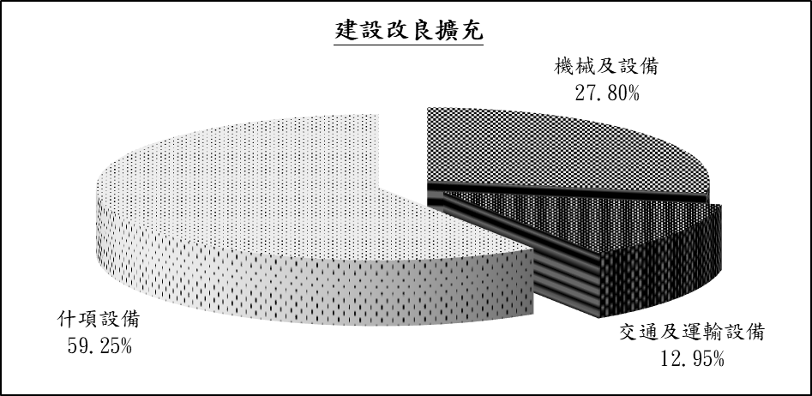
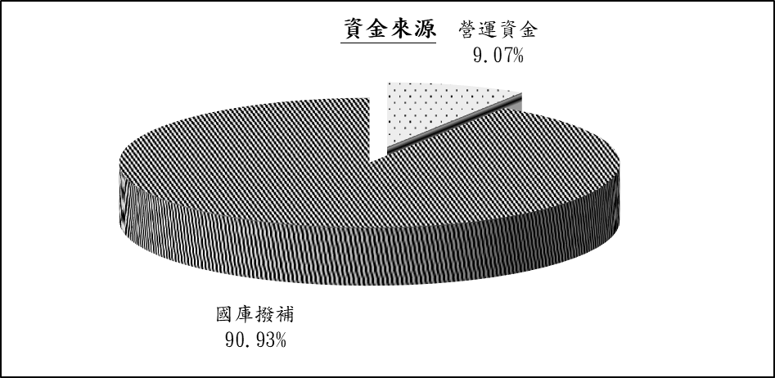
單位:新臺幣千元
建設改良擴充 | 113年度預算 | 資 金 來 源 | 113年度預算
不動產、廠房及設備 | 45,530 | 自有資金 | 45,530
機械及設備 | 12,660 | 營運資金 | 4,130
交通及運輸設備 | 5,900 | 國庫撥款 | 41,400
什項設備 | 26,970
合 計 | 45,530 | 合 計 | 45,530

（四）專案計畫：多元文化交織．古蹟風華再現－中正紀念堂服務升級計畫
- 計畫目的：
為維護國家地標門面及保存古蹟文化資產，以「服務升級」作為首要目標，面對環境變遷與時代變革，在整體發展定位與園區規劃目標上，中正紀念堂將從單一的紀念場所轉型為多元發展的綜合性園區，並扣合四大願景朝向下列三大方向發展：展現臺灣多元文化，活絡臺灣藝術發展的「藝文展演園區」；活用在地都會綠園優勢，提升生活美學教育的「推廣教育園區」；促進國內外觀光活動，與市民日常休閒遊憩的「觀光遊憩園區」。
總合希冀透過本計畫能達到保存國定古蹟、詮釋傳統價值、發展多元文化、開拓文創商品、推廣藝文展演，以及帶動文化旅遊跨領域之資源整合。
- 計畫內容：
本計畫以「堂體更新－古蹟風華再現」和「空間改造－多元文化交織」為主軸，將計畫之具體執行目標區分為兩大區塊。首先，古蹟風華再現計畫透過整體檢討園區目前硬體設施之維護與使用狀況，辦理國定古蹟建物修繕，維護古蹟建築與設施品質。其次，多元文化交織計畫則充分利用中正紀念園區之地理區位優勢，提供多元藝文展演平台，透過整體更新常設展、研究出版傳播及品牌授權、開發文創產品、更新文化藝術與文化創意研習教室、演藝廳音響舞台隔音設備升級等，提升園區在藝文與遊憩的整體服務多元性與水準。
- 計畫期間：自104年1月起至116年12月止，共計13年。

- 計畫投資總額及資金來源：
單位：新台幣千元
年 度 | 預 算 數 | 資 金 來 源
年 度 | 預 算 數 | 自 有 資 金 |  | 外 借 資 金
年 度 | 預 算 數 | 營運資金 | 國庫撥款 | 項 目 | 金 額
104 | 12,800 |  | 12,800
105 | 8,500 | 8,500
106 | 3,750 | 3,750
107 | 3,000 |  | 3,000
108
109
110 | 1,644 |  | 1,644
111
112 | 18,570 | 12,676 | 5,894
113 | 33,400 |  | 33,400
114 | 28,024 |  | 28,024
115 | 49,410 |  | 49,410
116 | 29,293 |  | 29,293
合 計 | 188,391 | 24,926 | 163,465
註：1.本計畫業奉行政院104年8月5日院臺文字第1040040951號函原則同意，106年9月4日院臺文字第1060026175號函同意修正，110年5月14日院臺文字第1100014231號函原則同意，調整相關經費與執行項目在案，計畫資本門經費6億9,991萬8,000元，其中不動產、廠房及設備1億8,839萬1,000元、遞延資產5億1,152萬7,000元，由中央政府公共建設預算及本處作業基金支應。
2.104年度法定預算編列1,550萬元，依計畫核定實際撥款1,280萬元，致104年度預算數以計畫核定數表達。
- 效益分析：
本計畫之推動，預計帶動跨產業協力、跨空間整合及跨部門合作等三大類型的跨域加值效益，並交互對應為觀光區位加值、周邊產業加值、兩廳院加值、文創商品加值、藝文展演加值、公共空間加值、博物館群加值等七項加值策略方針。跨域加值的整體效應，不僅能將效益內部化，反應在財務計畫的各項有形收益項目上，提升博物館商店(含權利金)、場租、常設展、展廳及生活研習課程等收益，同時也能接合國家與城市整體發展趨勢等無形效益，提升中正紀念堂的文化與觀光價值多元性。
是以，本計畫中正紀念堂軟硬體設備之提升，可帶動國家觀光資源之增進。故其外部無形觀光效益，遠大於本處內部收入之實質效益；外部效益內部化後，將能擴大本身已有之效益。以下就本計畫完成之預期效益說明如下：
(1)跨域加值有形效益
結合華光社區開發，帶動區域實質繁榮發展。
園區開發整新有助婚紗街榮景，促進民間產業加值。
與兩廳院合作，開創無形觀光加值。
合作商品開發及品牌授權，文創商機加值。
建置國家級展場，推動臺灣藝文展演加值。
公共空間活化運用加值，增加場租收入。
結合週邊博物館群，推展深度文化觀光之旅。
(2)社會增值無形效益
常設展整體更新，打造國家藝術文化亮點。
教育加值，提供中小學校師生戶外教學場所。
國定古蹟維護利用，展現文化資產價值。
結合文化場館資源，體驗在地文化內涵。
（五）一般建築及設備計畫：本年度編列1,213萬元，均係一次性項目，明細如次：
1.機械及設備331萬元，主要係購置或汰換電腦、防火牆，及前瞻5G計畫購置5G展示相關設備等。
2.交通及運輸設備122萬元，主要係購置或汰換研習教室音響設備及堂外監視系統等。
3.什項設備760萬元，主要係購置或汰換圖書、研習教室相關設備，及前瞻5G計畫購置5G展示及展廳優化相關設備等。
肆、預算概要
一、業務收支及餘絀之預計：
（一）業務收入2億4,911萬6千元，較上年度預算數2億1,681萬6千元，增加3,230萬元及14.90％，主要係其他補助收入增列前瞻基礎建設計畫特別預算（以下簡稱前瞻5G計畫）及多元文化交織．古蹟風華再現－中正紀念堂服務升級計畫所致。
（二） 業務成本與費用3億572萬元，較上年度預算數2億7,078萬8千元，增加3,493萬2千元及12.90％，主要係辦理前瞻5G計畫、多元文化交織．古蹟風華再現－中正紀念堂服務升級計畫支出增加，以及因執行前述計畫之遞延資產攤銷費用增加所致。
（三）業務外收入3,394萬4千元，較上年度預算數3,276萬2千元，增加118萬2千元及3.61％，主要係資產使用及權利金收入增加所致。
（四）業務總收支相抵後，本期短絀2,266萬元，較上年度預算短絀2,121萬元，增加短絀145萬元及6.84％，主要係因執行多元文化交織．古蹟風華再現－中正紀念堂服務升級計畫之遞延資產攤銷費用增加所致。
（五）本年度收入與短絀、成本與費用圖表，列示如下：
113年度收入與短絀、成本與費用
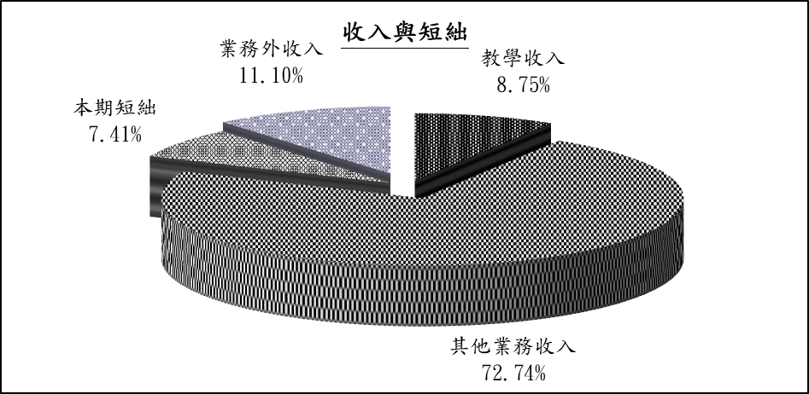
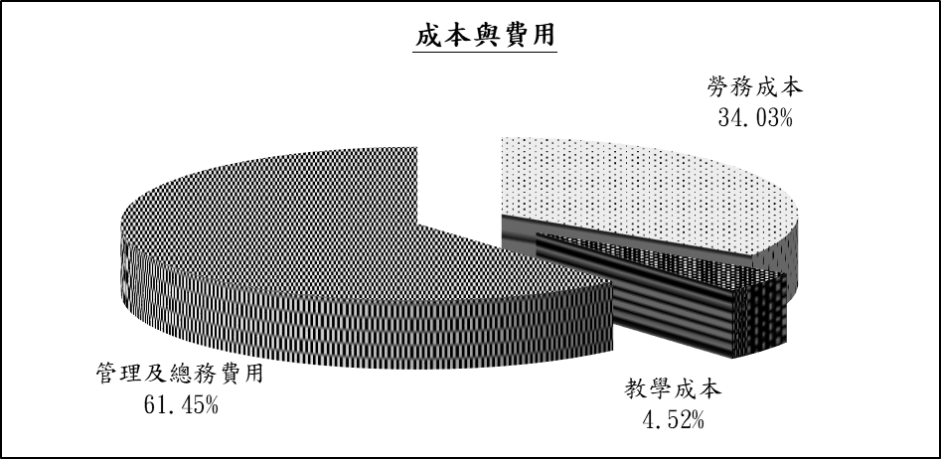

單位:新臺幣千元
收 入 | 113年度預算 | 成本與費用及賸餘 | 113年度預算
業務收入 | 249,116 | 業務成本與費用 | 305,720
教學收入 | 26,750 | 勞務成本 | 104,020
其他業務收入 | 222,366 | 教學成本 | 13,828
業務外收入 | 33,944 | 管理及總務費用 | 187,872
本期短絀 | 22,660
收入、短絀總額 | 305,720 | 成本、費用總額 | 305,720
（六）最近五年收入與費用圖表，列示如下：

最近五年收入與費用
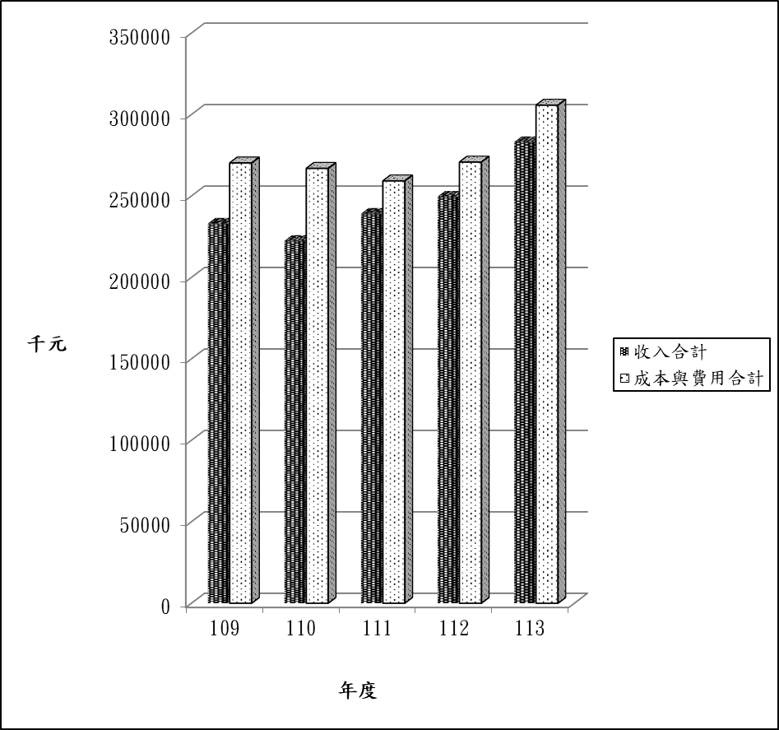
單位:新臺幣千元
項目 | 109年度決算 | 110年度決算 | 111年度決算 | 112年度預算 | 113年度預算
收入
業務收入 | 207,724 | 204,726 | 211,355 | 216,816 | 249,116
業務外收入 | 25,304 | 17,714 | 27,757 | 32,762 | 33,944
收入合計 | 233,028 | 222,440 | 239,112 | 249,578 | 283,060
費用
業務成本與費用 | 270,262 | 265,559 | 259,229 | 270,788 | 305,720
業務外費用 |  | 1,350
費用合計 | 270,262 | 266,909 | 259,229 | 270,788 | 305,720
本期賸餘(短絀) | -37,234 | -44,469 | -20,117 | -21,210 | -22,660
註：109至111年度決算數為審定決算數；112年度為法定預算數。以下各表同。
二、多元文化交織．古蹟風華再現－中正紀念堂服務升級計畫之預計：
(一)113年度：
預算編列明細表
單位:新臺幣千元
科 目 | 金 額
合計 | 43,000
一、業務成本與費用 | 9,600
勞務成本 | 9,600
服務成本 | 9,600
服務費用 | 9,600
修理保養及保固費 | 8,600
專業服務費 | 1,000
二、不動產、廠房及設備 | 33,400
機械及設備 | 9,350
交通及運輸設備 | 4,680
什項設備 | 19,370

(二)分年性經費：
單位：新臺幣千元
107以前  年度預算數 | 108年度  預算數 | 109年度  預算數 | 110年度  預算數 | 111年度  預算數 | 112年度  預算數 | 113年度  預算案數 | 114及以後  年度預計數 | 合 計
334,108 | 36,945 | 54,371 | 27,666 | 22,650 | 22,100 | 43,000 | 510,120 | 1,050,960
註：107至112年度預算數為法定預算數。以下各表同。

三、餘絀撥補之預計：
（一）本年度預計短絀2,266萬元。
（二）撥用資本公積2,266萬元填補短絀。
最近五年賸餘分配
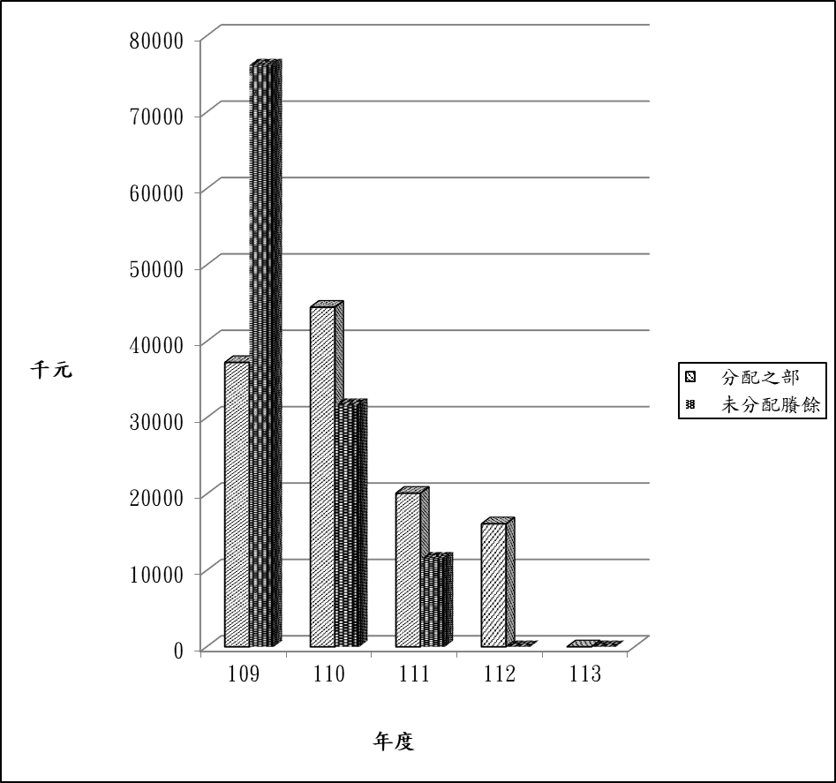
單位:新臺幣千元
項目 | 109年度決算 | 110年度決算 | 111年度決算 | 112年度預算 | 113年度預算
賸餘分配
分配之部 | 37,234 | 44,469 | 20,117 | 16,111 | 0
填補累積短絀 | 37,234 | 44,469 | 20,117 | 16,111 | 0
未分配賸餘 | 76,165 | 31,696 | 11,579 | 0 | 0
合 計 | 113,399 | 76,165 | 31,696 | 16,111 | 0
四、現金流量之預計：
(一)預計業務活動之淨現金流入1,234萬元，包括：
1.本期短絀2,266萬元。
2.利息股利之調整減少66萬8千元。
3.未計利息股利之本期短絀2,332萬8千元。
4.調整項目3,500萬元，主要係提列不動產、廠房及設備折舊750萬元、攤銷2,750萬元。
5.未計利息股利之現金流入1,167萬2千元。
6.收取利息66萬8千元。
(二)預計投資活動之淨現金流出4,553萬元，係為增加不動產、廠房及設備4,553萬元。
(三)預計籌資活動之淨現金流入4,140萬元，係為增加基金及公積之數。
(四)預計本期現金及約當現金淨增821萬元。
(五)期初現金及約當現金2,775萬6千元。
(六)預計期末現金及約當現金3,596萬6千元。
五、補辦預算事項：無。
伍、其他：
因擔保、保證或契約可能造成未來會計年度支出事項（或有負債）81萬181元，係「中正紀念堂迴廊屋頂琉璃瓦更新工程」履約爭議協調案計2件，分述如下：
- 「中正紀念堂迴廊屋頂琉璃瓦更新工程」履約爭議協調案，廠商請求給付工程費結算價差(可能支出暫估)45萬9,188元：
廠商認為雙方簽訂契約中詳細價目表中明確載明「迴廊角亭屋面新作」及「迴廊角亭屋脊新作」兩項目，目前結算係將角亭屋脊納入角亭屋面面積計算，廠商主張工程結算應採將角亭屋脊納入「迴廊角亭屋脊新作」項目結算，則結算價差金額約45萬9,188元。
- 「中正紀念堂迴廊屋頂琉璃瓦更新工程」履約爭議協調案，廠商請求給付工期展延損失(可能支出暫估)35萬993元：
  - 計算第1次變更及第2次變更因契約金額增加分別檢討展延工期136及44天，計180天，並未如同第3次變更設計一併檢討相關費用，估計可能費用約23萬3,225元。
  - 天候因素展延116天，非屬廠商得據以請求增加價金之契約所列情形，惟展延天數較多時，在訴訟爭議案件中多有援引其他契約範本計算方式，並各分攤一半管理費，故計算可能費用約11萬7,768元。

